Node --前端写后端用的
模块的引用--------const http=require(‘http’);
解决跨域请求
var allowCrossDomain = function(req, res, next) {
res.header('Access-Control-Allow-Origin','*'); //设置允许跨域
res.header("Access-Control-Allow-Headers", "X-Requested-With,Origin,Content-Type,Accept"); //设置请求头
next();
};
app.use(allowCrossDomain);

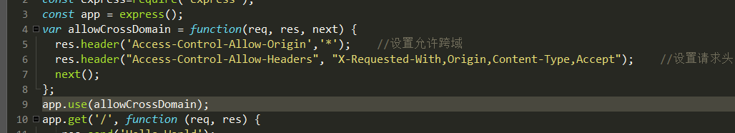
http模块 --用来创建服务
- 引入
- 创建服务 http.createServer((req,res)=>{
res.writeHead(200,{'Content-Type':'text/html;charset=utf-8','Access-Control-Allow-Origin':'*'});
If（req.url != '/favicon.ico'）{
Res.write(‘aaaaaa’) //改数据会返回前端
console.log('aaaaaaa') //该数据会在cmd中输出
}
}).listen(2000)

fs模块 可以用来读取文件以及创建文件
Const fs=require(‘fs’)
var data = fs.readFileSync('1.txt'); //异步读取文件内容 并存放到data中 能用write输出
fs.readFile('1.txt','utf-8',(err,data)=>{}); //同步读取文件内容 必须要有回调 否则报错 而且不能将data用write输出 只能console.log()输出
Fs.mkdir(‘./aa’,()=>{ }) //创建aa文件夹 回调函数必须有否则会报错
获取前端传回的值
Get传值时 接受到的参数 url.parse(req.url,true).query
环境 url模块 http模块
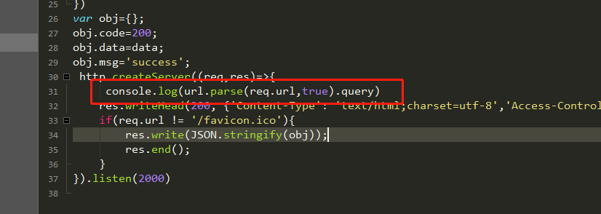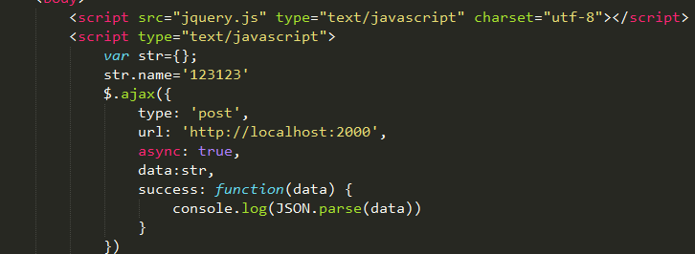
Post传值 环境：http模块 querystring模块（该模块将获取的参数转为对象）
- 引入querystring
- req.on('data', (data) => { //获取参数
query_post += data;
})
3、req.on('end', () => { //接收完成
query_post = querystring.parse(query_post); //转为obj格式
console.log(query_post);
})
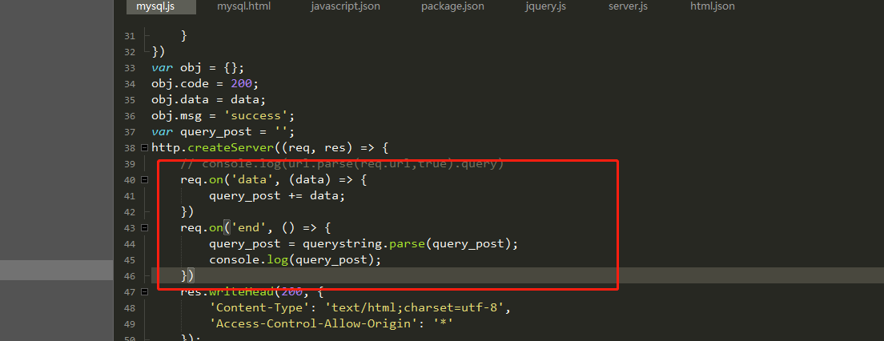

Exprss的post请求时
1、需要引入 'body-parser
const bodyParser = require('body-parser');
- 根据请求的类型 转化为对应的json格式
// 解析 application/json
var jsonParser = bodyParser.json()
// 创建 application/x-www-form-urlencoded 解析
var urlencodedParser = bodyParser.urlencoded({
extended: false
})
- 使用及获取
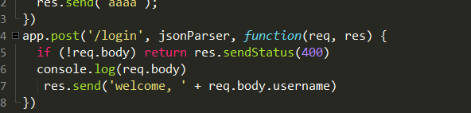
连接mongodb
var MongoClient = require('mongodb').MongoClient;
var url = "mongodb://localhost:27017/";

MongoClient.connect(url, function(err, db) {
if(err) throw err;
var dbo = db.db("21cake");
dbo.collection("qian_user").find({})
用此连接方法可不会令接口那么容易崩，
mongodb指令
db.users.update({age: 25}, {$set: {name: 'changeName'}}, false, true);
相当于：update users set name = ‘changeName' where age = 25;
1/修改的数据不存在---第一个参数false(不添加)true（添加）
2/数据有重复的－－－第二个参数true符合条件的数据均修改，false默认修改第一条数据
- 查询 .find({}).toArray(function(err, res) {
if (!err) {
res.forEach(function(value) {
data.push(value.name)
})
}
})
去重后的数据 .distinct("name");
查询age > 22的记录 .find({age: {$gt: 22}}); 小于 $lt >=($gte) <=($lte)
查询age >= 23 并且 age <= 26 .find({age: {$gte: 23, $lte: 26}});
查询name中包含 mongo的数 db.userInfo.find({name: /mongo/（类似正则表达式）});
Find({xx:xx},{显示的列:xxx,显示的列:xxxx}) 根据查询的条件展示所需的数据
升序：db.userInfo.find().sort({age: 1});
降序：db.userInfo.find().sort({age: -1});
查询前5条数据 db.userInfo.find().limit(5); .findOne();//第一条
find({age: {$gte: 25}}).count(); //满足条件的数据条数
查询10条以后的数据 db.userInfo.find().skip(10);
限制数据量/几条数据后 db.userInfo.find().limit(10).skip(5);
or与 查询 db.userInfo.find({$or: [{age: 22}, {age: 25}]}); 满足两者之一的条件
以Mongo开头 name：/^mongo/
- 添加记录
一条 ： .insertOne({xxx:xxx}); 或 .sasve({xxx:xxx});
多条 ： .insertMany([{xxx:xxx},{xxx:xxx}]); .insert()

- 修改记录
一条： .update({‘条件’：’xx’},{$set:{artist:'哈哈'}})
所有： .updateMany({},{$set:{artist:'哈哈'}})
- 删除记录
一条: .remove({xxx:xxx}，true) 参数同上例子 .deleteOne({xxx:xxx})
多条：deleteMany({xxx:xxx})
所有 .remove({})

mongodb_修改器（$inc/$set/$unset/（$push/$pop/upsert）（数组类操作）
$set===赋值----不存在就创建 $inc===加或减（1||-1） 减需添加符号
$unset===删除字段（{$unset:{number:1（参数随便）}}）
$push===添加字段（不存在该字段） 该字段时数组 如果有该字段则不改变 没有则添加 值时数组

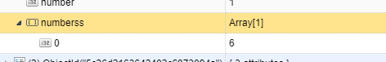
实现自增长id的字段
通过mongodb的findAndModify方法实现
具体查看网址
https://docs.mongodb.com/manual/reference/method/db.collection.findAndModify/index.html
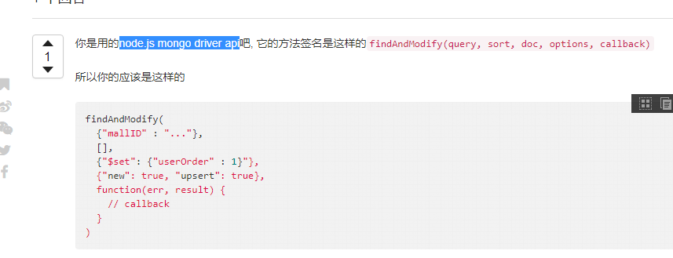
dbo.collection("cake").findAndModify(
{ "name": "13"},
[],
{ $inc: { "id": 1}
}, {
"new": true,
"upsert": true
},}
因为该方法是异步的 所以需要通过promise实现同步
否则取不到自增的id

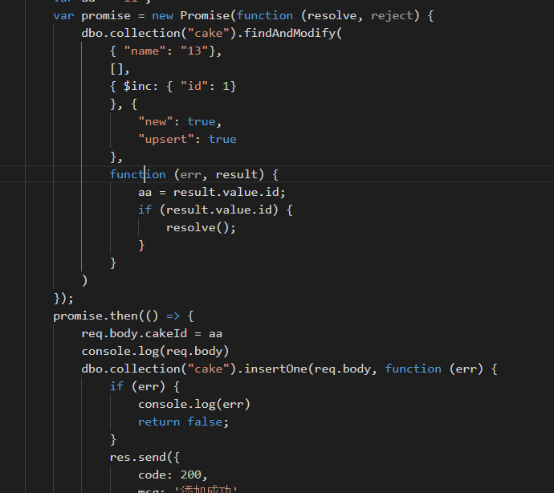
**通过该方法可实现id递增但会在该表格中产生一条脏数据，解决方法可以新建一张专门存放id的表格 ，findAndMondify方法应用在该表格上。

